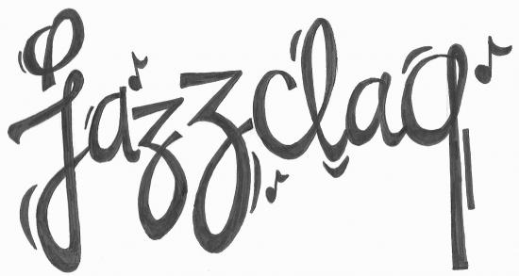mail : association@jazzclaq.fr
Tel professeur 06 75 12 05 91
FICHE D’INSCRIPTION 2024-2025
claquettes et/ou stretching postural® et/ou modern jazz

Nom : prénom : Date de naissance :

Adresse :
Téléphone :

e-mail :

Comment avez-vous connu Jazzclaq’ ?

Adhésion 29 € *- (un chèque joint à l’inscription) –

COTISATION : Paiement possible jusqu’à 5 chèques (entourer le mode choisi)
1 cours 200 € | 1x200 € 2x100 € 2x66 € et 1x68 € 4x50 € 5x40 €
2 cours 250€ | 1x250 € 2x125 € 2x83 € et 1x84 € 1x61 € et 3x63 € 5x50 €
3 cours 270€ | 1x270 € 2x135 € 3x90 € 2x67 € et 2x68 € 5x54 €
4 cours 290 € | 1x290 € 2x145 € 1x96 € et 2x97 € 1x71 € et 3x73 € 5x58 €

24 € d’adhésion si première inscription.

REGLEMENT INTERIEUR
- POUR LE BON DEROULEMENT DES COURS, UNE REGULARITE S'IMPOSE.
- AUCUN REMBOURSEMENT NE SERA EFFECTUE EN COURS D'ANNEE (SAUF CAS DE FORCE MAJEURE).
- Pour les activités claquettes et modern jazz : JOINDRE UN CERTIFICAT MECIDAL D’ABSENCE DE CONTRE-INDICATION A LA PRATIQUE DE LA DANSE datant de moins d’un an. (à renouveler tous les 3 ans). Si le certificat date de moins de 3 ans, un questionnaire de santé sera à remplir.
- LES COURS SE DEROULERONT du 2 SEPTEMBRE 2024 à fin JUIN 2025 (HORS VACANCES SCOLAIRES)
LES CONSIGNES SANITAIRES SERONT APPLIQUEES
AUTORISATION PHOTOS ET VIDEO INTERNET
J’autorise Je n’autorise pas
l’association à publier des photos ou des vidéos où je serai reconnaissable sur le site internet de l’association.
_{Signature}

